**Obvod a obsah zložitejších geometrických útvarov c**

10. a) pomenuj chýbajúce strany a urč ich dĺžky

15= d

20= e

4,5

ak a =50 m b = 30 m; c = 30m,d = 15m, e=20m, f=15m f

b) I. S=a·b-d·e= 1 500 - 300 = 1 200 (m2) b f

II. S = a·f + c ·d =750 + 450 = 1 200 (m2)

III. S= b·c + f·e = 900 +300 = 1 200 (m2) f

c) Určte obvod útvaru o= a+b+c+d+e+f=160m a

11 . Vypočítaj obvod a obsah daných geometrických útvarov : A: o =78 m S = 359 m2;B: o =36,2m, S=48,28m2; C: o = 72 m; S = 128 m2

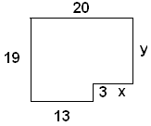 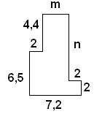 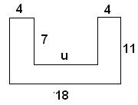

C

B

A

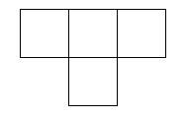12. Útvar na obrázku je zložený zo 4 zhodných štvorcov.

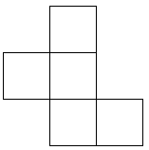 Obsah útvaru je 36 cm Aký je jeho obvod? o =30cm

13. Pôdorys predajných stánkov sa skladá

zo štvorcov a v skutočnosti má obvod

36 m. Akú plochu v mzaberá pôdorys

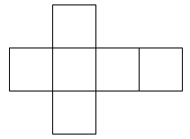 stánkov? a = 3m =>S =5.9 = 45 m

14. Na obrázku je sieť kocky

s hranou dlhou 2 cm. Aký

je obvod tohto útvaru? 14 . 2 = 28 cm

1. Vypočítaj obvod a obsah štvorca, ktorého strana a má dĺžku 25 m o = 100m; S = 625m2
2. Vypočítaj obvod a obsah obdĺžnika ak jeho rozmery sú: a= 15 m, b =35 dm o = 37 m; S =52,5 m2
3. *Aká dlhá je strana štvorca, ktorého obsah je 64 cm2 ? a = 8 cm
4. Aká dlhá je strana štvorca, ktorého obvod je 168 m? a = 42 m
5. Vypočítaj šírku obdĺžnika, ktorého obsah je 63 dm2, pričom strana a meria 7 dm? b= 9 dm
6. 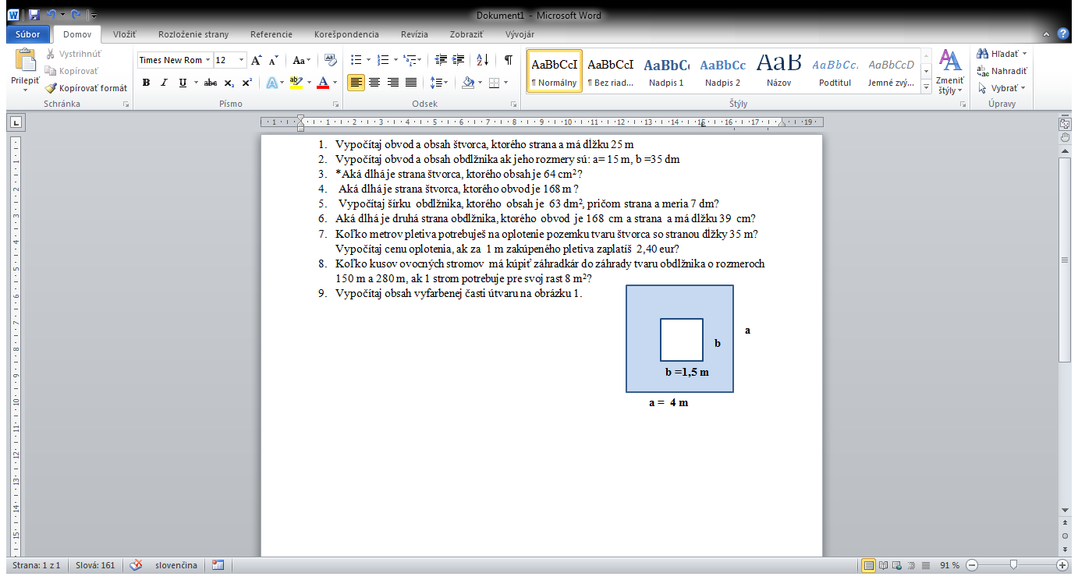Aká dlhá je druhá strana obdĺžnika, ktorého obvod je 168 cma strana a má dĺžku 39 cm? b= 45 cm
7. Koľko metrov pletiva potrebuješ na oplotenie pozemku tvaru štvorca so stranou dĺžky 35 m? Vypočítaj cenu oplotenia, ak za 1 m zakúpeného pletiva zaplatíš 2,40 eur?o =140 m, cena: 336 €
8. Koľko kusov ovocných stromov má kúpiť záhradkár do záhrady tvaru obdĺžnika o rozmeroch 150 m a 280 m, ak 1 strom potrebuje pre svoj rast 8 m2? S= 42000 m2; 5250 str.

Obrázok

1. 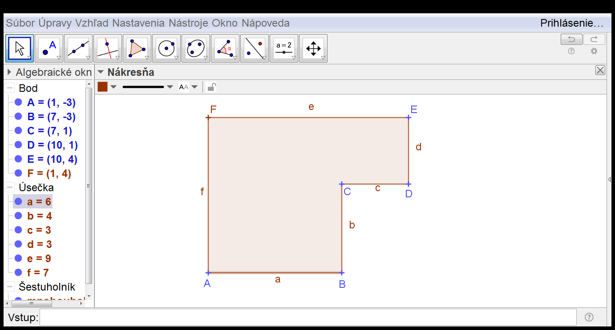Vypočítaj obsah vyfarbenej časti útvaru na obrázku 1.

S= 16 – 2,25 = 13,75 m2

24 . Vypočítaj obvod a obsah šesťuholníka , ak

I: a = 12 m; b =8 m; c= 6 m; d = 6 m =>o=64m;S =204 m2

II: a = 24cm;b=16cm; e=36cm;f=30cm=>o=132cm;S =888cm2

III: c=9dm; d=9 dm; e =27dm; f=21dm=>o=96dm;S =459dm2

IV: a = 1,8m; c =0,9m ;d =0,9m; f =2,1m=>o=9,6m;S =4,59m2

1. Okolo záhona ruží v tvare štvorca s dĺžkou strany 5m vysypali štrkom chodník široký 2,5m. Koľko metrov štvorcových má chodník? Koľko kilogramov štrku potrebovali na vysypanie, ak na 1m2 chodníka použili 3,4kg štrku? S = 100 – 25 = 75(m2);255kg
2. Igor prešiel okolo babkinej záhrady a musel pritom urobiť 3056 krokov. Potom premeral svoj krok a zistil, že je dlhý 60cm. Koľko metrov pletiva potrebuje babka na oplotenie záhrady? 1833,6 m
3. Katkina babka si kúpila na pestovanie zeleniny záhradu tvaru štvorca so stranou dĺžky 50 metrov. Okolo celého plota z vnútornej strany si dala vybetónovať jeden meter široký chodník. Koľko metrov štvorcových plochy zostalo babke na pestovanie zeleniny ? S = 48·48=2304 m2
4. Plot štvorcovej záhrady je 39,2 m dlhý. Aká je výmera tejto štvorcovej záhrady? a= 9,8 m,;S=96,04m2

Koľko € zaplatíme za plot okolo tejto záhrady, ak 1m pletiva stojí 2,40 € a bránka je široká 180 cm.cena89,76€

1. Do detskej izby potrebujeme kúpiť dvere. Rozmery sú 1,5 m a 2 m. Koľko m2 dreva potrebuje stolár na výrobu dverí?3 m2
2. Vypočítajte obvod obdĺžnika ak viete, že strana *a* má 5 cm a obsah obdĺžnika je 16 cm2.b=3,2 cm o =16,4 cm
3. Koľko metrov dreva potrebuje stolár na rám obrazu ak viete, že obsah obrazu je 0,84 m2a strana a má 0,70 m. b= 1,2 m o = 3,8 m
4. Vypočítajte dĺžku strany b obdĺžnika, ak poznáte jeho obsah S = 26,019 m2 a dĺžku strany  
   a = 8,26 m. b= 3,15m
5. Izba má tvar obdĺžnika s rozmermi 4,5 m a 4 m. Koľko metrov koberca širokého 3 m treba kúpiť na pokrytie podlahy izby? 6 m
6. Podlaha izby má tvar obdĺžnika s rozmermi 7 m a 4,5 m. Sú v nej vedľa seba položené tri koberce. Dva koberce sú rovnako veľké, majú rozmery 4,5 a 1,5 m. Tretí koberec má tvar štvorca so stranou 4 m. Koľko štvorcových metrov podlahy izby nie je prikrytých kobercami?S1 =S2=6,75m2, S3=16 m2 nepokrytých31,5 -22,75=8,75(m2)
7. Chodba je 12 m dlhá a 3,6 m široká. Treba ju vydláždiť obdĺžnikovými dlaždičkami s rozmermi 15 cm a 30 cm. Stačí 1000 kusov dlaždíc na vydláždenie chodby? S1 =43,2 m2 S2=450cm2(1000krát je 45m2)

áno

**1.** Obvod štvorca je 124,8cm. Vypočítajte jeho obsah.

**2.** Obsah obdĺžnika je 50,4cm2 a strana a= 8cm. Vypočítajte obvod obdĺžnika.

**3**. Záhradu tvaru štvorca so stranou 16,2m máme zasiať trávou. Koľko kg trávového semena potrebujeme, ak na 1m2 treba 25g ?

**4**. Školské ihrisko má tvar obdĺžnika so stranami a = 58 m, b = 36 m. Vypočítaj, koľko metrov zabehol žiak, ktorý bežal po okraji ihriska a obehol ho 5 krát? Zabehol viac alebo menej ako 1 kilometer?

5. Podlaha svadobnej siene, ktorá má dĺžku 24 m a šírku 16,5 m, sa má pokryť kobercom. Koľko eur bude stáť koberec na pokrytie celej podlahy, ak 1 m2 koberca stojí 5,3 eura ?

6**.** Tri najväčšie okná na svete má Palác priemyslu a techniky v Paríži. Každé z nich má šírku 218 m a obsah 10 900 m2. Vypočítajte výšku týchto okien.

**7**. Na výrobu jednej súčiastky sa spotrebuje 285 cm2 plechu. Koľko súčiastok najviac môžeme vyrobiť z tabule širokej 1 m a dlhej 3 m?

**8.** Koľko štvorcových metrov papiera treba na polepenie všetkých stien 12 kociek detskej obrázkovej stavebnice, ak dĺžka hrany jednej kocky je 4 cm?

9. Dvaja bratia majú záhrady s rovnakou výmerou. Jeden z bratov má záhradu tvaru štvorca s dĺžkou strany 60m. Druhý brat mal obdĺžnikový pozemok s dĺžkou strany 80m.Aká je šírka pozemku druhého brata?

**Obvod a obsah zložitejších geometrických útvarov**

15

20

4,5

10. a) pomenuj chýbajúce strany a urč ich dĺžky

ak a=50m b = 30 m b

b) Určte obsah útvaru .

c) Určte obvod útvaru b

( údaje sú v m )

a

11 . Vypočítaj obvod a obsah daných geometrických útvarov :

  

12. Útvar na obrázku je zložený zo 4 zhodných štvorcov.

 Obsah útvaru je 36 cm Aký je jeho obvod?

13. Pôdorys predajných stánkov sa skladá

zo štvorcov a v skutočnosti má obvod

36 m. Akú plochu v mzaberá pôdorys

 stánkov?

14. Na obrázku je sieť kocky

s hranou dlhou 2 cm. Aký

je obvod tohto útvaru?

1. Vypočítaj obvod a obsah štvorca, ktorého strana a má dĺžku 25 m
2. Vypočítaj obvod a obsah obdĺžnika ak jeho rozmery sú: a= 15 m, b =35 dm
3. *Aká dlhá je strana štvorca, ktorého obsah je 64 cm2 ?
4. Aká dlhá je strana štvorca, ktorého obvod je 168 m?
5. Vypočítaj šírku obdĺžnika, ktorého obsah je 63 dm2, pričom strana a meria 7 dm?
6. Aká dlhá je druhá strana obdĺžnika, ktorého obvod je 168 cma strana a má dĺžku 39 cm?
7. Koľko metrov pletiva potrebuješ na oplotenie pozemku tvaru štvorca so stranou dĺžky 35 m? Vypočítaj cenu oplotenia, ak za 1 m zakúpeného pletiva zaplatíš 2,40 eur?
8. Koľko kusov ovocných stromov má kúpiť záhradkár do záhrady tvaru obdĺžnika o rozmeroch 150 m a 280 m, ak 1 strom potrebuje pre svoj rast 8 m2?

Obrázok

1. Vypočítaj obsah vyfarbenej časti útvaru na obrázku 1.

24 . Vypočítaj obvod a obsah šesťuholníka , ak

I: a = 12 m; b =8 m; c= 6 m; d = 6 m

II: a = 24 cm; b = 16 cm; e = 36 cm; f =30 cm

III: c = 9dm; d= 9 dm; e = 27 dm; f = 21 dm

IV: a = 1,8 m; c = 0,9 m ;d =0,9 m; f =2,1 m

1. Okolo záhona ruží v tvare štvorca s dĺžkou strany 5m vysypali štrkom chodník široký 2,5m. Koľko metrov štvorcových má chodník? Koľko kilogramov štrku potrebovali na vysypanie, ak na 1m2 chodníka použili 3,4kg štrku?
2. Igor prešiel okolo babkinej záhrady a musel pritom urobiť 3056 krokov. Potom premeral svoj krok a zistil, že je dlhý 60cm. Koľko metrov pletiva potrebuje babka na oplotenie záhrady?
3. Katkina babka si kúpila na pestovanie zeleniny záhradu tvaru štvorca so stranou dĺžky 50 metrov. Okolo celého plota z vnútornej strany si dala vybetónovať jeden meter široký chodník. Koľko metrov štvorcových plochy zostalo babke na pestovanie zeleniny ?
4. Plot štvorcovej záhrady je 39,2 m dlhý. Aká je výmera tejto štvorcovej záhrady?

Koľko € zaplatíme za plot okolo tejto záhrady, ak 1m pletiva stojí 2,40 € a bránka je široká 180 cm .

1. Do detskej izby potrebujeme kúpiť dvere. Rozmery sú 1,5 m a 2 m. Koľko m2 dreva potrebuje stolár na výrobu dverí?
2. Vypočítajte obvod obdĺžnika ak viete, že strana *a* má 5 cm a obsah obdĺžnika je 16 cm2.
3. Koľko metrov dreva potrebuje stolár na rám obrazu ak viete, že obsah obrazu je 0,84 m2a strana a má 0,70 m.
4. Vypočítajte dĺžku strany b obdĺžnika, ak poznáte jeho obsah S = 26,019 m2 a dĺžku strany  
   a = 8,26 m.
5. Izba má tvar obdĺžnika s rozmermi 4,5 m a 4 m. Koľko metrov koberca širokého 3 m treba kúpiť na pokrytie podlahy izby?
6. Podlaha izby má tvar obdĺžnika s rozmermi 7 m a 4,5 m. Sú v nej vedľa seba položené tri koberce. Dva koberce sú rovnako veľké, majú rozmery 4,5 a 1,5 m. Tretí koberec má tvar štvorca so stranou 4 m. Koľko štvorcových metrov podlahy izby nie je prikrytých kobercami?
7. Chodba je 12 m dlhá a 3,6 m široká. Treba ju vydláždiť obdĺžnikovými dlaždičkami s rozmermi 15 cm a 30 cm. Stačí 1000 kusov dlaždíc na vydláždenie chodby?